Добрый день!
Делать всё!
- Записать в тетради дату и тему «Истощение природных ресурсов».
- Пройдите по ссылке (если не получится перейти по ссылке, то скопируйте ссылку и введите в поисковую строку) и прочитать информацию. Законспектировать в тетрадь. Фото конспекта выслать мне на почту.
https://www.description-pdf.ru/2019/10/22/%D0%B8%D1%81%D1%82%D0%BE%D1%89%D0%B5%D0%BD%D0%B8%D0%B5-%D0%BF%D1%80%D0%B8%D1%80%D0%BE%D0%B4%D0%BD%D1%8B%D1%85-%D1%80%D0%B5%D1%81%D1%83%D1%80%D1%81%D0%BE%D0%B2-%D0%B7%D0%BD%D0%B0%D1%87%D0%B5%D0%BD/
С этого пункта читать и конспектировать.
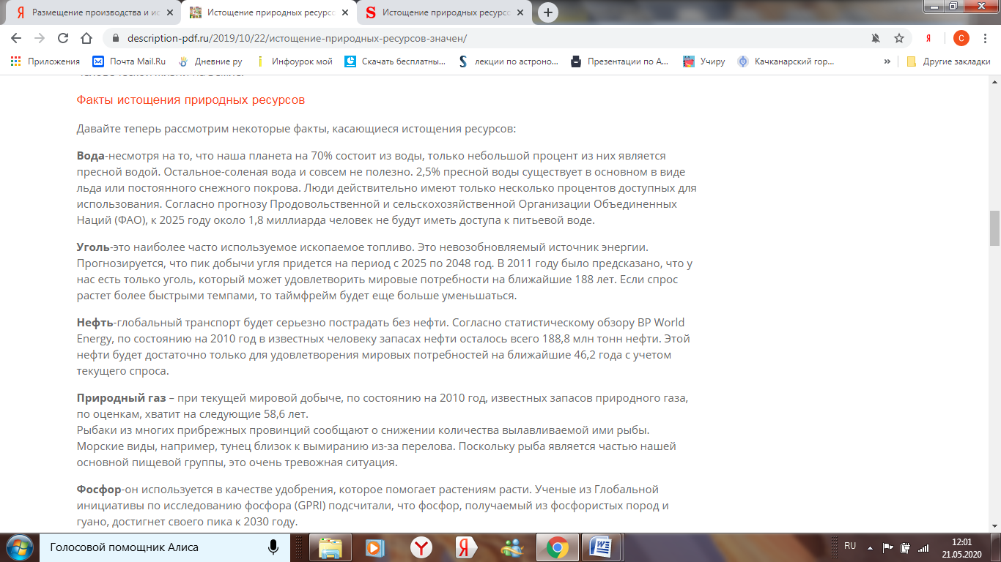

- Записать в тетради тему «Отходы промышленного производства и их классификация».
- Пройдите по ссылке (если не получится перейти по ссылке, то скопируйте ссылку и введите в поисковую строку) и посмотрите презентацию. Информацию из презентации законспектировать в тетрадь. Фото конспекта выслать мне на почту.
https://volna.org/geografija/promyshliennyie_otkhody.html
Так выглядит первый слайд презентации
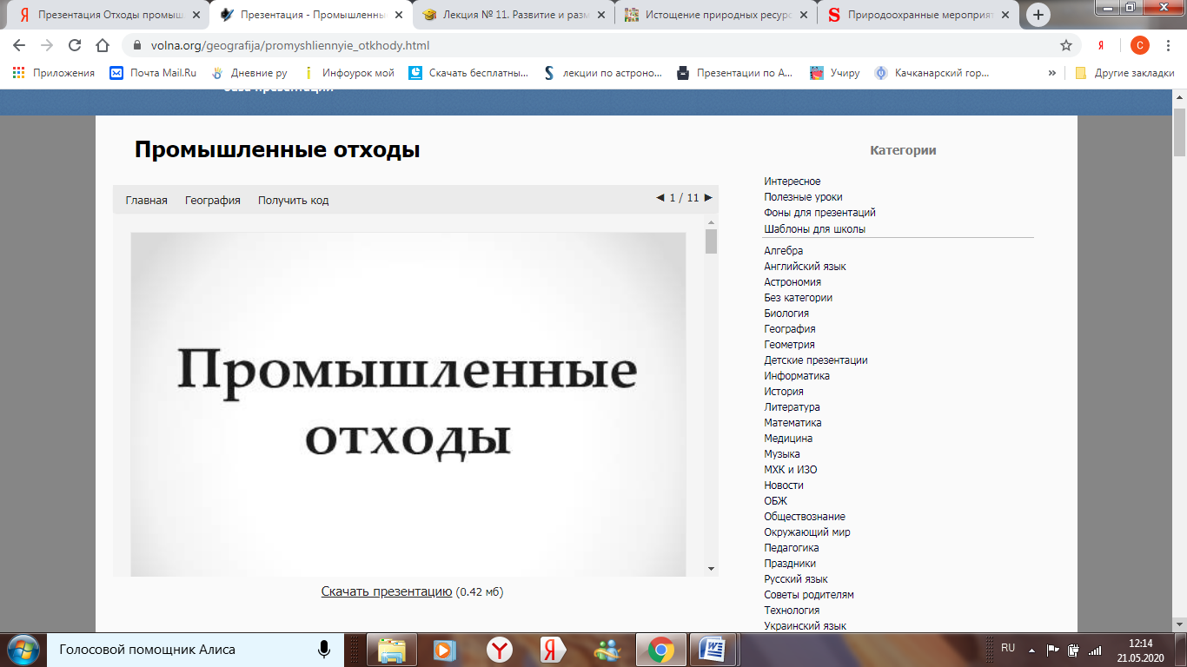

- Записать в тетради тему «Проблема утилизации и обезвреживания отходов».
- Пройдите по ссылке (если не получится перейти по ссылке, то скопируйте ссылку и введите в поисковую строку) и посмотрите презентацию. Информацию из презентации законспектировать в тетрадь. Фото конспекта выслать мне на почту.
https://ppt-online.org/86462
Так выглядит первый слайд презентации
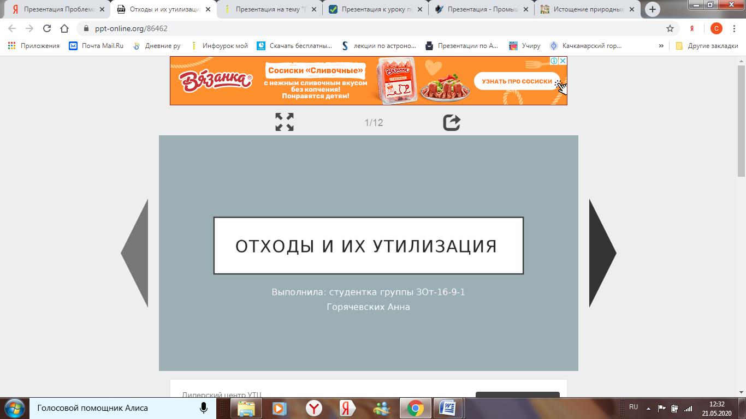

Желаю успехов!

